北京大学关于在华举办国际学术会议的规定

2022年9月修订

为进一步加强我校在华举办国际学术会议的管理，促进国际会议管理工作的规范化和程序化，提高举办国际会议的质量和效益，根据教育部国际司印发的《在华举办国际会议管理工作手册》以及教育部关于在华举办国际会议的相关文件精神，结合我校实际情况，特制订本规定。

**本规定适用于我校各院、系、所、中心主办、承办、合办的与会者来自三个及三个以上国家的会议、论坛和研讨会等。双边会议参照本规定执行。**

一、管理原则

1、举办国际学术会议应符合国家根本利益，有利于促进经济社会发展，有利于推动教育和科研领域国际合作，有利于提高我国国际学术影响力和话语权；

2、举办国际会议应深入研究国家急需、关键、重点学科领域的重要议题，坚持以我为主，目的明确，主题鲜明；

3、举办国际会议应坚持厉行节约、讲求实效的原则，切实提升国际会议的质量和实效；

**4、举办国际会议的相关要求：**

**①原则上不得跨地区举办国际会议，确有必要的需提供会议举办地所在省政府外事办公室出具的无异议函；**

**②举办国际会议的会期和地点应避免与国家举办的重大国际性活动（如奥运会、世博会等）冲突；**

**③原则上不邀请国家领导人、外国政要、前政要及外国驻华使（领）馆人员参加国际会议，确有必要邀请的应提前报批；**

**④主办方需严格履行主体责任，提前了解讨论内容和参会人等基本情况，加强风险研判，并提前做好突发事件的应急预案，确保会议顺利进行；**

$⑤$**采取线上方式举办国际会议的，需设专人管理网络会议室，把控参会人数和范围。**

二、申报审批制度

**举办国际会议应严格执行相关申报审批制度，未经审批不得举办国际会议或报销会议支出。**我校采取校内**三级审批、归口管理**的制度：各院系计划举办国际学术会议，应先填写《北京大学举办国际学术会议申报表》（附件一），**由本院系党委负责人和外事负责人从学术、意识形态和保密工作等方面进行把关审核后，分别报社科部/科研部从学术层面把关会签，由国际合作部会签党委宣传部并报主管校领导审批。审批通过后由国际合作部报教育部，由教育部下达会议批件。**

三、申报审批流程

1、国际会议**预报**：每年10月填写《国际学术会议会议预报申请表》（附件二），预报第二年举办或承诺举办的重大国际会议。一般国际会议可不预报；

2、国际会议**申报**：自然科学类国际会议总人数超过800人或外方人数超过300人、人文社科类国际会议总人数超过400人或外方人数超过100人、邀请国家领导人或国外政要参加的会议属于**重大会议，需提前5个月进行申报**。**其他国际会议需提前4个月申报。线上国际会议需提前1个月申报**；

3、办理参会人邀请函：会议经教育部审批同意，待批文送达后，由主办方审核提交《在华举办国际学术会议邀请外国人来华名单汇表》（见附件三）和《被授权单位邀请函》（见附件四），国际合作部协助办理参会人员的来华手续；

4、提交国际会议总结：**主办单位需在会议结束后2个月内提交会议总结，**报国际合作部审核后上报教育部。未在规定时间内提交将影响后续国际会议申报。

四、经费资助

举办国际会议可向教育部或学校申请国际会议经费支持，资助对象为做大会报告的外籍特邀嘉宾，开支范围包括专家的国际旅费和酬金等。

五、附则

1、 有关国际会议的经费支出范围和标准，请参照《北京大学会议费管理暂行办法》（校发[2019]250号）执行。

2、本办法自发布之日起执行，由国际合作部负责解释。

**附件一：**

**北京大学举办国际学术会议申报表**

|  |  |  |  |  |  |
| --- | --- | --- | --- | --- | --- |
| 会议名称（中英文） | |  | | | |
| 举办日期 | |  | | | |
| 主办单位 | |  | | 会议地点 |  |
| 协办单位 | |  | | 合办单位 |  |
| 会议规模： 人  其中：中方： 人（含台湾地区： 人）  外方： 人  是否邀请国家领导人（ ）， 是否邀请国外政要（副部长及以上官员包括前政要）（ ） | | | | | |
| 会议议题（应包括：会议背景、学术意义、分议题）  ( 可另页打印 ) | | | | | |
| 经费来源： | | | | | |
| 会议责任人：  联系电话：  E-mail： | | | 本单位经办人：  联系电话：  E-mail： | | |
| 主办单位意见：  （已做保密提醒，将认真做好对外科技交流中的保密工作）  党委负责人：  外事负责人：  （党委、行政公章） 年 月 日 | | | | | |
| **以下由审批单位填写** | | | | | |
| 审  批  意  见 | 相关业务主管部门会签：  签发人：  年 月 日 | | | | |
| 国际合作部：  签发人：  年 月 日 | | | | |
| 学校领导：  签发人：  年 月 日 | | | | |

**附件二：**

20 年国际学术会议预报申请表

|  |  |  |  |  |  |  |  |  |  |  |  |
| --- | --- | --- | --- | --- | --- | --- | --- | --- | --- | --- | --- |
| 会 议 名 称 | 中 文 |  | | | | | | | | | |
| 英 文 |  | | | | | | | | | |
| 举办时间 | |  | | | | | 会议地点 | |  | | |
| 会议类型 | |  | | | | | 会议类别 | |  | | |
| 学科领域 | |  | | | | | 线上线下 | |  | | |
| 主办单位 | |  | | | | | 承办单位 | |  | | |
| 协办单位 | |  | | | | | 合办单位 | |  | | |
| 拟参会人数 | |  | | | | | 中国香港 | | 中国澳门 | | 中国台湾 |
| 人 | | 人 | | 人 |
| 是否涉密 | | | |  | | | 是否邀请国家领导人 | | | |  |
| 是否邀请外国（前）政要参会 | | | |  | | | 是否涉及境外非政府组织 | | | |  |
| 经费来源 | |  | | | | | | | | | |
| 联系方式 | | 姓 名 | 学院 | | 职务职称 | | | 电 话/手 机 | | 电 邮 | |
| 申请人 | |  |  | |  | | |  | |  | |
| 补充说明 | | | | | | | | | | | |
|  | | | | | | | | | | | |
| 会议负责人签名 年 月 日 | | | | | | 主管领导签字 院系盖章    年 月 日 | | | | | |

**附件三：**

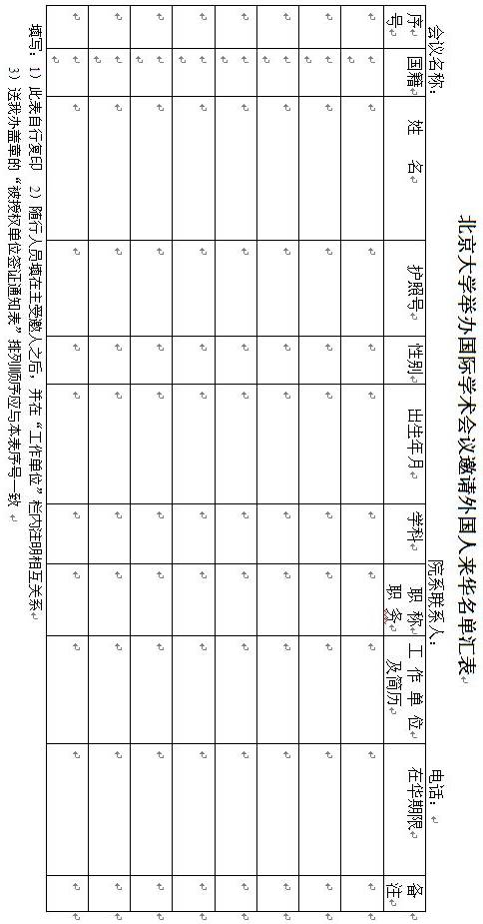

**附件四：**

被授权单位邀请函

Invitation Letter of Duly Authorized Unit

编号/ No.：

此函仅限申请人前往中华人民共和国驻大使馆（总领馆/领事馆/处）

或中华人民共和国外交部驻特别行政区特派员公署申请签证时使用。

Please apply forthwith for visa at the Embassy (Consulate General/Consulate/Office)of theP.R.China

or in the Commissioner’s Office of the Foreign Ministryof theP.R.China

in SAR with this letter.

|  |  |  |  |
| --- | --- | --- | --- |
| 被授权单位名称北京大学  Name of Duly Authorized Unit | | | |
| 被邀请人情况  Information of the Invited  外文姓名性别出生日期国籍护照号码  Full Name Sex Date of Birth Nationality Passport No.  1  2  3  4  5 | | | |
| 申请签证有效期  Validity of Visa Intended to Apply | | 拟入境次数  Number of Entries | 最长停留天数  Longest Stay |
| 拟入境日期  Date of First Entry | | 访问地点北京  Places to Visit | 事由国际会议  Purpose of Visit |
| 联系人  Contact Person | 被授权单位盖章及负责人签署  Seal and Signature  年月日  Year Month Day | | |
| 电话  Tel. |
| 传真  Fax |
| 邮箱 |

注：本函限五人使用。不足五人的空白部分，请对角划一斜线。超过五人另行出函。

Notes: This letter is for 5 people at most. Please cross a diagonal in the blank space if there are less than 5 people.For more than 5 people,please issue another one.

**附件五：**

**在华举办国际会议总结表**

**学校/单位名称： 学院/学校公章：**

|  |  |  |  |
| --- | --- | --- | --- |
| 会议名称 |  | | |
| 批准文号 | 教外司际﹝ ﹞ 号/ 教外司际便〔 〕 号 | | |
| 举办日期 |  | 会议地点 |  |
| 会议规模 | 国内代表： 人（其中，香港：0人，澳门：0人，台湾：0人）；  国外代表： 人 | | |
| 请简要描述会议概况（字数请控制在500字以内，确有需要可加行）： | | | |
| 请阐述会议取得的重要成果（字数请控制在800字以内，确有需要可加行）： | | | |
| 请阐述会议产生的实际影响和未来趋势（字数请控制在400字以内，确有需要可加行）： | | | |

**联系人： 电话：**